Proyecto TREA

Plan de Proyecto

Versión 2.1

Historia de revisiones
Fecha | Versión | Descripción | Autor
31/08/2014 | 1.0 | Plan de Proyecto | Pablo Grill
31/08/2014 | 1.1 | Verificación SQA | Ari Chamlian
06/09/2014 | 2.0 | Plan Proyecto | Pablo Grill
07/09/2014 | 2.1 | Verificación SQA | Ari Chamlian

Contenido

1. Introducción 3
1.1. Alcance del Proyecto 3
1.2. Entregables del Proyecto 3
1.3. Estrategia de evolución del Plan 3
2. Organización del Proyecto 4
2.1. Modelo de Proceso 4
2.2. Estructura Organizacional 5
2.3. Interfaces e Interacciones 6
2.4. Responsables 7
3. Proceso de Gestión 8
3.1. Objetivos y Prioridades de Gestión 8
3.2. Condiciones asumidas, dependencias y restricciones 8
3.3. Gestión de Riesgos 8
3.4. Mecanismos de control y ajuste 8
3.4.1. Mecanismos para la Gestión de calidad 8
3.4.2. Mecanismos para la Gestión de configuración 9
3.4.3. Mecanismos para Verificación 9
3.4.4. Mecanismos para la Gestión de proyecto 9
3.5. Recursos 9
4. Proceso técnico 10
4.1. Procedimientos técnicos, herramientas y tecnologías 10
4.2. Documentación de software 10
4.3. Funciones de soporte 10
5. Líneas de trabajo, distribución de recursos humanos y cronograma 10
5.1. Líneas de trabajo 10
5.2. Dependencias 11
5.3. Distribución de Recursos Humanos 12
5.4. Cronograma 12

- Introducción
Esta sección contiene una visión general del proyecto y el producto a desarrollar, una lista de los entregables del proyecto y la estrategia de evolución del Plan.
  - Alcance del Proyecto
El proyecto consiste en el desarrollo de una aplicación web que permita el desarrollo dinámico de formularios. La aplicación debe realizarse en el entorno Python/Django utilizando además otras tecnologías como los son frameworks de JavaScript, Bootstrasp y HTML 5.
Entre las cualidades de los formularios se espera que los mismos permitan distintos tipos de campos como por ejemplo numérico, texto, fecha, opciones, etc. Además se debe incluir la posibilidad de realizar diferentes validaciones que permitan ejecutarse tanto en el front-end como en el back-end de la aplicación.
Se espera además que los formularios posean caminos dinámicos y la posibilidad de definir múltiples páginas.
Se incluye en el proyecto el requerimiento de poseer una herramienta que permita procesar los datos recolectados de los formularios de manera que se pueda realizar posteriormente cálculos estadísticos.
Como el proyecto se va a realizar siguiendo una metodología ágil, el alcance total del proyecto no está definido, sino que el mismo se irá completando en el transcurso del mismo.

  - Entregables del Proyecto
El proyecto se desarrollará siguiendo una metodología similar a la de Scrum.
Los entregables que recibirá el cliente se definirán al comienzo de cada Sprint e incluirán los componentes necesarios de un prototipo funcional que se encargue de resolver un conjunto de requerimientos definidos para dicho Sprint.
Además se entregarán los resultados de las verificaciones realizadas por el Responsable de Verificación y sus asistentes.
Con respecto a la documentación, se entregarán semanalmente documentos relacionados con la gestión del proyecto y la calidad. Se entregarán además los planes correspondientes a Configuración, Calidad, Verificación, desarrollo y Proyecto.
Sumado a esto, semana a semana se determinará con el cliente y el director del proyecto que otros entregables se entregarán.

  - Estrategia de evolución del Plan
El plan de proyecto se irá definiendo y adaptando con el trascurso de cada Sprint a medida que se van definiendo los requerimientos del sistema. En particular se analizará al comienzo de cada Sprint que cambios son necesarios de realizar.
Los planes de Configuración, Calidad y Verificación se definirán en la semana 2 del proyecto y se irán adaptando y completando a medida que transcurre el mismo. Los responsables de cada área son los responsables de dichos planes y serán ellos los encargados de modificarlos. Cada nueva versión del plan debe colocarse en la carpeta correspondiente a los planes y notificarlo mediante google groups a todos los integrantes del grupo.
Con respecto al plan de desarrollo, como se utilizará una metodología ágil es imposible definir un plan de desarrollo que sea completo debido a que no se tiene definido un alcance. Como alternativa a esto se realizara una planificación por cada Sprint. El encargado de determinar la distribución de tareas vinculadas al desarrollo será Pablo Malvasio.
Además, una vez definidas las historias a implementarse en cada Sprint el administrador se encargará de definir una planificación que involucre las semanas pertenecientes al sprint.
Las historias se irán definiendo durante el transcurso del proyecto. Las mismas se mantendrán en la herramienta Redmine, de manera que el cliente pueda revisarlas cuando desee.
El responsable de monitorear el Plan de Proyecto será el administrador. En particular tendrá la responsabilidad de garantizar que todos los integrantes del grupo están siguiendo correctamente plan. Además deberá realizar las modificaciones necesarias al plan en caso de que sea necesario.

- Organización del Proyecto
Esta sección contiene la especificación del modelo de proceso del Proyecto, descripción de la estructura organizacional del proyecto, identificación de interfaces e interacciones y definición de responsables.
  - Modelo de Proceso
El modelo de proceso utilizado para llevar a cabo el proyecto es una metodología ágil similar al Scrum.
Se definirán una serie de Sprint quincenales que comenzarán los días lunes.
Se realizaran reuniones quincenales con el cliente los días lunes. En dichas reuniones se mostraran los resultados del Sprint anterior y se relevarán las historias a desarrollarse en el siguiente Sprint. Las historias deben estar definidas y estimadas para la reunión de los lunes con el cliente. La estimación de cada historia se realizará siguiendo la metodología de "Story Points" y lo realizarán todos los implementadores en grupo. El encargado de priorizar los requerimientos será el cliente.
Parte de la verificación se realizará posteriormente al cierre del Sprint, de manera que no afecte el desempeño del mismo. De esta forma, mientras los implementadores estén desarrollando un Sprint específico, el responsable de verificación y sus asistentes estarán validando las historias del Sprint anterior.
A continuación se muestra un Gantt en el cual refleja la distribución de las actividades en un Sprint típico.

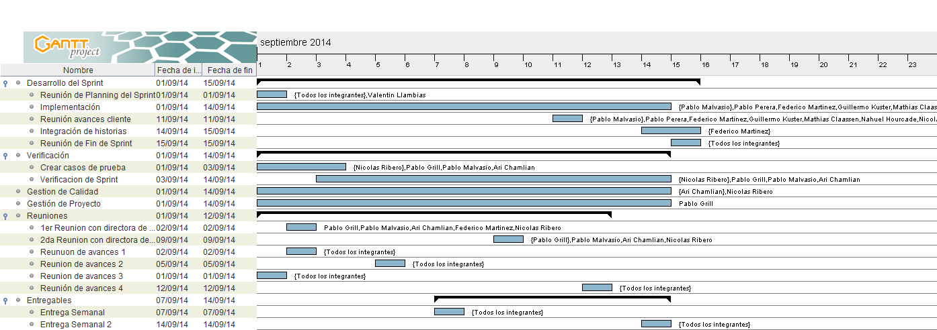

  - Estructura Organizacional
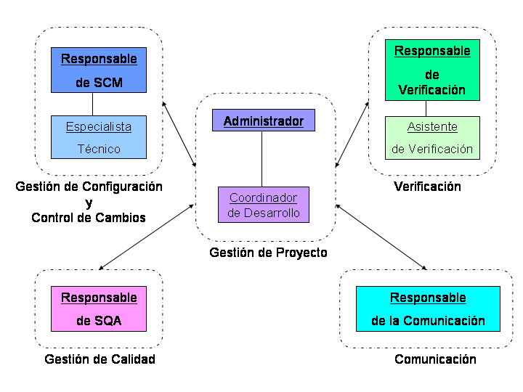

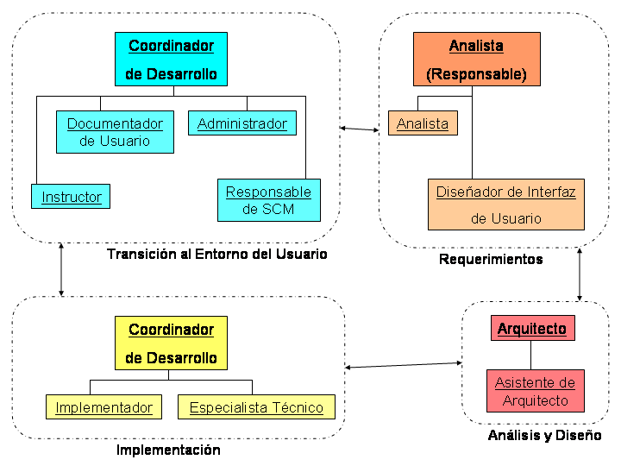

  - Interfaces e Interacciones
En esta sección se describen los procedimientos administrativos y de gestión entre el proyecto y el Cliente, Gestión de configuración, Gestión de calidad y Verificación.

Actividad | Procedimiento | Responsable | Involucrados
Comunicación con el cliente | Mediante correo electrónico o teléfono. Mediante Redmine | Pablo Grill | Todos los integrantes del grupo
Gestión de Comunicación | Medios de comunicación definidos | Federico Martínez | Todos los integrantes del Grupo
Gestión de Calidad | Medios de comunicación definidos | Ari Chamlian | Todos los integrantes del Grupo
Verificación | Medios de comunicación definidos | Nicolas Ribero | Todos los integrantes del Grupo
Comunicación interna entre implementadores | Medios de comunicación definidos. | Pablo Malvasio | Todos los integrantes del Grupo
Comunicación con el director del Proyecto | Mediante correo electrónico | Pablo Grill | Todos los integrantes del Grupo

  - Responsables
Se identifican las actividades más relevantes en el proyecto, los responsables de dichas actividades y los involucrados.

Identificación de actividad | Descripción de actividad | Responsable | Involucrados
Reunión de Requerimientos | Reunión de Requerimientos | Analistas | Analistas
Especificar Requerimientos | Especificar Requerimientos | Analistas | Analistas
Pautas para la Interfaz de Usuario | Pautas para la Interfaz de Usuario | Guillermo Kuster (Diseñador de Interfaz de usuario) | Analistas
Redactar las Historias | Redactar las Historias | Analistas | Analistas
Priorizar las Historias | Priorizar las Historias | Cliente (Juan Saavedra)
Describir la arquitectura | Describir la arquitectura | Pablo Malvasio(Arquitecto) | Implementadores
Diseñar base de dats | Diseñar base de dats | Pablo Malvasio(Arquitecto) | Implementadores
Definir estándares de Implementación | Definir estándares de Implementación | Especialistas Técnicos | Especialistas Técnicos
Estimar las Historias | Estimar las Historias | Implementadores | Implementadores
Implementar las Historias | Implementar las Historias | Implementadores | Implementadores
Testing Unitario | Testing Unitario | Implementadores | Implementadores
Plan de Verificación | Plan de Verificación | Nicolas Ribero (Responsable de Verificación) | Asistentes de Verificación
Definir casos de Prueba | Definir casos de Prueba | Nicolas Ribero (Responsable de Verificación) | Asistentes de Verificación
Ejecutar las Pruebas | Ejecutar las Pruebas | Nicolas Ribero (Responsable de Verificación) | Asistentes de Verificación
Informe de Verificación | Informe de Verificación | Nicolas Ribero (Responsable de Verificación) | Asistentes de Verificación
Plan de SCM | Plan de SCM | Federico Martínez (Responsable de SCM) | Todo el grupo
Definir ambiente de desarrollo | Definir ambiente de desarrollo | Especialistas Técnicos | Implementadores
Integración del Sprint | Integración del Sprint | Federico Martínez (Responsable de SCM) | Federico Martínez (Responsable de SCM)
Plan de Calidad | Plan de Calidad | Ari Chamblian  (Responsable SQA) | Ari Chamblian  (Responsable SQA)
Evaluar calidad de Productos | Evaluar calidad de Productos | Ari Chamblian  (Responsable SQA) | Ari Chamblian  (Responsable SQA)
Informe de Calidad | Informe de Calidad | Ari Chamblian  (Responsable SQA) | Ari Chamblian  (Responsable SQA)
Planificación del Proyecto | Planificación del Proyecto | Pablo Grill (Administrador) | Pablo Grill (Administrador)
Seguimiento del Proyecto | Seguimiento del Proyecto | Pablo Grill (Administrador) | Pablo Grill (Administrador)
Controlar y ajustar proceso | Controlar y ajustar proceso | Pablo Grill (Administrador) | Pablo Grill (Administrador)
Control de riesgos | Control de riesgos | Pablo Grill (Administrador) | Pablo Grill (Administrador)

- Proceso de Gestión
  - Objetivos y Prioridades de Gestión
Las actividades de gestión tienen el objetivo de organizar y administrar el trabajo del resto de los integrantes del grupo de manera de garantizar el correcto desarrollo del proyecto.
Debe encargarse de planificar la distribución del trabajo entre los integrantes del grupo teniendo en cuenta la disponibilidad horaria de cada uno de ellos.
Posee además el objetivo de monitorizar el proceso de desarrollo y realizar correcciones al plan en caso de que sean necesarias. Debe encargarse de mantener un seguimiento continuo del proyecto de manera de detectar riesgos tempranamente.
Debe además tomar las acciones necesarias para mantener un ambiente de trabajo libre de conflictos. Además debe mantener a todos los integrantes del grupo motivados con el proyecto.

  - Condiciones asumidas, dependencias y restricciones
Teniendo en cuenta que la metodología a realizarse es ágil es crucial la comunicación con el cliente.
Se asumen reuniones quincenales con el cliente de manera de validar los resultados del sprint anterior y realizar el "planning" del siguiente Sprint. Dichas reuniones se realizaran los días lunes en horario y lugar a convenir.
Se asume una duración del proyecto de 14 semanas, teniendo un grupo de trabajo de 12 personas con dedicación semanal de 15 horas promedio. Además ninguno de los integrantes del equipo tiene dedicación completa con el proyecto ya que estudia y/o trabaja.
  - Gestión de Riesgos
Los riesgos podrán ser detectados por cualquiera de los integrantes del equipo. Una vez que un riesgo es detectado debe notificarse al administrador para que el mismso tome las acciones pertinentes. En las reuniones semanales se medirá el estado del proyecto, siendo los riesgos un tema a tratar . Además el administrador deberá determinar medidas que permitan mitigar los riesgos y planes de contingencia en caso de que un riesgo ocurra.
Por más información recurrir al Documento de Riesgos.
  - Mecanismos de control y ajuste
    - Mecanismos para la Gestión de calidad
La gestión de calidad se realizará por Ari Chamlian (Responsable de Calidad) y Nicolás Ribero (Asistente de Calidad). Se realizaran controles de calidad sobre los distintos productos desarrollados y sobre el proceso.
Se pondrá principal énfasis en la calidad del código desarrollado ya que es un requisito que el cliente solicitó.
Por más información ver Plan de Calidad.
    - Mecanismos para la Gestión de configuración
La gestión de la configuración se llevará a cabo por Federico Martínez (Responsable SCM). Dicha configuración tiene en cuenta los documentos generados durante el proceso y las distintas versiones del producto desarrollado.
La gestión de configuración contemplará la metodología ágil utilizada en este proyecto.
Se utilizará un repositorio Github brindado por el cliente.
Por más información ver Plan de Configuración.
    - Mecanismos para Verificación
El encargado de definir los mecanismos de Verificación es Nicolás Ribero. Dichos mecanismos tienen en cuenta una metodología de desarrollo ágil con Sprint de duración de quince días.
El plan de verificación se irá completando y adaptando según se requiera con el transcurso del proyecto.
Por más información ver Plan de Verificación.
    - Mecanismos para la Gestión de proyecto
De manera de poder realizar una correcta gestión del proyecto se realizaran 2 reuniones semanales con todos los integrantes del grupo. Dichas reuniones serán de corta duración y tienen el propósito de comunicar a todo el grupo el estado general del proyecto.
Los integrantes del grupo deberán comunicar al comienzo de cada semana la capacidad horaria que disponen en la misma de manera que el administrador pueda distribuir las distintas actividades de una forma correcta y balanceada. Además todos los integrantes deberán completar un registro de actividades de manera que el administrador pueda evaluar la situación del proyecto.
Se mantendrán además reuniones semanales con el director del proyecto y los responsables de área para monitorear el estado del proyecto.
La asignación de las distintas tareas se realizará utilizando la herramienta Redmine. En dicha herramienta se registrará además el avance realizado en la tarea marcada y el total de tiempo empleado en realizarla.
El cliente contará con acceso a dicha herramienta de manera de poder monitorear los avances del proyecto. Además, a medida que se van detectando distintas historias, las mismas se irán agregando al redmine de manera que el cliente pueda consultarlas antes de la reunión de planning.
  - Recursos
Los recursos humanos disponibles para el proyecto son los siguientes:
Recurso | Rol
Ari Chamlian | Responsable de SQA- Asistente de Verificación
Federico Martinez | Responsable de SCM- Especialista Técnico - Implementador
Guillermo Kuster | Analista - Diseñador de Interfaz de Usuario- Implementador
Mathias Claassen | Especialista Técnico - Implementador- Responsable de Integración
Nahuel Hourcade | Especialista Técnico - Implementador- Responsable de Integración
Nicolas Ribero | Responsable de Verificación- Asistente de SQA
Pablo Grill | Administrador-Asistente de Verificacion-Responsable de la Comunicacion
Pablo Malvasio | Arquitecto - Asistente de Verificación- Coordinador de Desarrollo
Pablo Perera | Analista - Implementador
Santiago Rama | Analista-Implementador-Asistente de Verificación
Valentin Llambias | Analista - Implementador
Veronica Martinez | Especialista Técnico - Implementador- Responsable de Integración

Los recursos tecnológicos incluyen al menos una computadora por cada integrante del equipo.
Disponemos además con la posibilidad de utilizar recursos de un servidor de la empresa Trea para realizar pruebas.
Se dispone de una instancia de la herramienta Redmine para la getión de proyectos en un servidor de la empresa Trea.

- Proceso técnico
  - Procedimientos técnicos, herramientas y tecnologías
Se utilizará el entorno Python/Django junto con frameworks de JavaScript para desarrollar el producto solicitado.
Además se incluirán las tecnologías de Bootstrap, CSS y HTML 5.
Como manejador de base de datos se utilizará Postgresql por solicitud del cliente.
Por más información acerca de los estándares relacionados a los lenguajes recurrir al Standard de Implementación.
  - Documentación de software
El cliente no solicito documentación de usuario, solamente se exigió que el código sea auto contenido.
  - Funciones de soporte
Ver Plan de Configuración, Plan de Calidad y Plan de Verificación y validación.

- Líneas de trabajo, distribución de recursos humanos y cronograma
  - Líneas de trabajo
A continuación se detallaron las líneas de trabajo detectadas hasta el momento. A medida que transcurra el proyecto e irán incorporando nuevas líneas o actividades en caso de ser necesario.

Identificación de Línea de trabajo | Descripción de Línea de trabajo | Identificación de actividades correspondientes | Descripción de actividades correspondientes
RQ | Requerimientos | Reunión de Requerimientos | Reunión de Requerimientos
 |  | Especificar Requerimientos | Especificar Requerimientos
 |  | Pautas para la Interfaz de Usuario | Pautas para la Interfaz de Usuario
 |  | Redactar las Historias | Redactar las Historias
 |  | Priorizar las Historias | Priorizar las Historias
DS | Diseño | Describir la arquitectura | Describir la arquitectura
 |  | Diseñar base de datos | Diseñar base de datos
IM | Implementación | Definir estándares de Implementación | Definir estándares de Implementación
 |  | Estimar las Historias | Estimar las Historias
 |  | Implementar las Historias | Implementar las Historias
 |  | Testing Unitario | Testing Unitario
V | Verificación | Plan de Verificación | Plan de Verificación
 |  | Definir casos de Prueba | Definir casos de Prueba
 |  | Ejecutar las Pruebas | Ejecutar las Pruebas
 |  | Informe de Verificación | Informe de Verificación
SCM | Gestión de la Configuración | Plan de SCM | Plan de SCM
 |  | Definir ambiente de desarrollo | Definir ambiente de desarrollo
 |  | Integración del Sprint | Integración del Sprint
SQA | Calidad | Plan de Calidad | Plan de Calidad
 |  | Evaluar calidad de Productos | Evaluar calidad de Productos
 |  | Informe de Calidad | Informe de Calidad
GP | Gestión de Proyecto | Planificación del Proyecto | Planificación del Proyecto
 |  | Seguimiento del Proyecto | Seguimiento del Proyecto
 |  | Controlar y ajustar proceso | Controlar y ajustar proceso
 |  | Control de riesgos | Control de Riesgos

  - Dependencias
De las actividades detalladas en la sección anterior, las que contienen dependencias entre ellas son las vinculadas al desarrollo de cada Sprint.
Las dependencias que se generan son las siguientes:
- Antes de la reunión de "Planning" del Sprint es necesario tener las historias redactadas, estimadas y priorizadas.
- Para el desarrollo dentro del Sprint es necesario que estén definidos que historias se desarrollaran en el mismo. Esta definición debe ser de común acuerdo entre el equipo de desarrollo y el cliente.
- La verificación se realizará sobre Sprint terminado.
- Para que un componente se integre a la línea base del proyecto debe estar completado y testeado unitariamente.

  - Distribución de Recursos Humanos
Debido a que no hay un plan de proyecto que contemple la totalidad del mismo la distribución de recursos se irá realizando durante el transcurso del mismo. En especial al comienzo de cada Sprint se planificara la distribución de los distintos integrantes.

  - Cronograma
El proyecto se desarrollara mediante la realización de Sprint quincenales.
El primer Sprint tendrá una duración menor y será desde el jueves 4 de setiembre hasta el lunes 15 de setiembre.
Al comienzo de cada Sprint se realizará la planificación del mismo.

